**SOPHROKHEPRINSIDE**

**Pratique du Forum ouvert**

Date : 24 juin

Thème : Développer les stratégies d’intelligence collective

Rapports de discussions

Vous êtes responsable de :

Communication interne ou managériale, ressources humaines, stratégie, développement RH, transformation, etc.

Dans votre entreprise, vous avez sûrement déjà vécu quelques-unes de ces expériences:

* Votre entreprise est riche en compétences et en talents… Et les projets n’avancent pas.
* Votre entreprise génère des profits confortables… Et les collaborateurs sont malheureux.
* Vous passez de beaux moments conviviaux autour de repas en équipe… Et les réunions de travail tournent au conflit.
* Les fiches de postes sont explicites… Et les rôles et responsabilités de chacun ne sont pas clairs.
* Vous passez beaucoup de temps sur votre lieu de travail… Et vous n’avez plus jamais le temps de travailler
* Les réductions de coûts sont de plus en plus importantes… Et la marge diminue encore.

**Comment sortir de ces paradoxes ?** **Comment réunir ce qui est séparé** et développer un environnement fécond pour les hommes et les projets ?

**L’intelligence collective** est un élément de réponse pour révéler la valeur de votre entreprise et développer l’énergie vitale de chacun.

Nous vous proposons une matinée pour explorer comment mettre en œuvre les stratégies d’intelligence collective.

Une matinée pour :

* Quelle est la carte du territoire pour voir tout le relief de votre entreprise ?
* Où trouver les réserves de richesses ?
* Quelles sont les règles du jeu pour libérer le potentiel du collectif et l’engagement de chacun ?
* Comment apporter des réponses adaptées et justes aux enjeux présents ?
* Comment développer en même temps les hommes et les organisations ?
* Comment développer en même temps les hommes et les organisations ?

|  |  |  |
| --- | --- | --- |
| **#** | **Sujet** | **Initiateur** |
| 1 | Oser et dire les choses | Sophie FLOREANI |
| 2 | Trouver les talents pour encadrer | Christophe BENS |
| 3 | Libérez le management de proximité | Philippe GARREC |
| 4 | Retrouver du sens dans ce que l’on fait | Karine EVIEUX |
| 5 | Talents et passion : quels espaces de développement en entreprise ? | Danaë DESPLANQUES |
| 6 | Puiser des prochaines ressources de croissance dans son écosystème externe (économique) et interne (talent) | Sabrina MUNOZ |
| 7 | Comment faciliter la libération ? | Jean-James DUPONT |

**No : 1**

**Sujet : Oser et dire les choses**

**Initiateur – Initiatrice : Sophie FLOREANI**

**Qui a participé? Chloé GRABLI**

**Discussions –** éléments importants

Besoin pour les personnes de se sentir inclus, légitimes, compétents

Mettre en place les dispositifs et le cadre pour créer les conditions favorables à l’expression

Préparer la hiérarchie à l’écoute

Séparation des rôles et des personnes

* Protection et périmètre d’action: sur quoi j’ai pouvoir, sur quoi j’ai le droit de m’exprimer et sur quoi je suis légitime
* Permission (qui en découle)
* Puissance (pouvoir)

Le plus dans l’oser et le dire : la diversité et la présence nécessaire des femmes dans l’organisation

**No : 2**

**Sujet : Trouver les talents pour encadrer**

**Initiatrice : Christophe BENS**

**Qui a participé? Sabine BERGMANN, Gilles ROY**

**Discussions –** éléments importants

- Partir d’une base 0 (feuille blanche) pour libérer l’expression individuelle et collective et  
 repenser l’encadrement

- supprimer l’encadrement sans créer l’anarchie. Responsabiliser chacun

- Vision commune

- Besoin d’un cadre pour certains, d’autres sont moins encadrables  
  
- Créer l’environnement

- Besoin de créer de nouveaux des nouveaux rôles

* Métiers spécifiques à l’entreprise (DRH, juridique, ..)
* Lead Business (projets)
* Lead People (faire grandir les personnes, contribuer à leur développement)
* Facilitateur (ouvrir les espaces chacun, faciliter l’expression de chacun)
* Coordinateur

- Casser les blocages ou la surprotection des talents par une hiérarchie non partageuse (ou oubliant l’intérêt de son entreprise

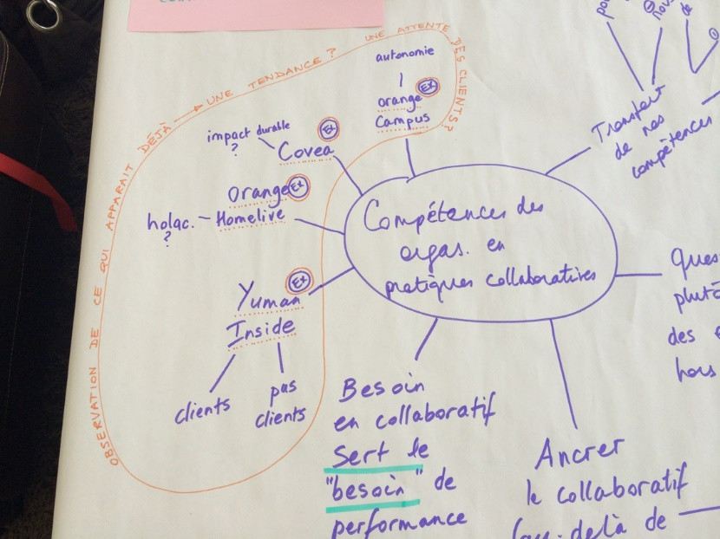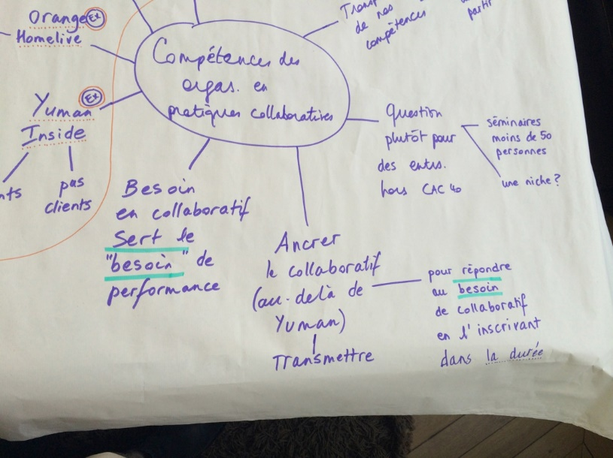

**No : 3**

**Sujet : libérez le management de proximité**

**Initiateur – Initiatrice : Philippe Garrec**

**Qui a participé? Sylvie Agostini, Graziella Zonnekynd,**

**Discussions –** éléments importants

**Conditions et prérequis :**

MP : savoir ce que je sais faire, vouloir, pouvoir ce qui est légitime pour une cohérence

Quelle vision et sens partagés? : Securité, reconnaissance, confiance ….

**Pourquoi? Les MP sont un des créateurs de valeurs dans l’écosystème ou toutes les parties prenantes sont interdépendantes**.

Rôle des MP :

**Avantages**

Courroie de transmission

Vecteur des objectifs stratégiques de l’entreprise

Recueil des dysfonctionnements, bonnes pratiques du terrain

Identifier les potentiels

Cartographier les compétences

Garant des conditions de performance et satisfaction et engagement

Ça implique de donner du sens à son travail et redéfinir les priorités

Gérer les compétences et libérer les talents, potentiels, faire ressortir le leadership

**Inconvénients**

Demande du temps

Le MP doit bien connaitre son équipe

Subjectivité

**Par** :

Donner des marges de manœuvre

Donner des responsabilités par un réel pouvoir de décision

Approche constructive et bienveillante

Structurer : définir, mesurer et analyser avec équité

Parler le même vocabulaire pour réengager les salariés

Donc “désancrer les croyances et valeurs basées sur un management unilatéral et s’ouvrir à une écoute intelligence : chacun a un potentiel et apporte une richesse au groupe et l’entreprise est alors créatrice de valeur;(Cqfd)

Donner les moyens et veiller à la cohérence des orientations stratégiques avec les réalités du terrain en créant une dynamique de fonctionnement interactive : Les injonctions paradoxales génèrent du stress et donc plus d’erreurs donc donner le droit à l’erreur, créer la confiance,

Le codir doit prendre conscience de sa responsabilité et donner / créer des espaces de dialogue protégé ou ouvert pour éviter absentéisme, turn over, conflits etc…et donc manque de compétitivité et productivité et mal être

Dans le processus du changement le codir sponsorise les MP et doit travailler pair à pair

**No : 4**

**Sujet : Retrouver du sens dans ce que l’on fait**

**Initiateur – Initiatrice : Karine EVIEUX**

**Qui a participé? Christophe DEBELMAS, Nathalie PARADEIS**

**Discussions –** éléments importants

Comment gérer l’humain au quotidien, et comment faire que l’entreprise reste rentable?

L’individu : Comment trouver du sens dans ce que je fais?

Pourquoi? : Motivation, engagement, implication

Freins : Prendre le risque de changer, de découvrir qu’on n’est pas à sa place, poids de son propre environnement personnel (familial, amis, regards des autres, etc.)

L’entreprise : Comment faire partager la vision de l’entreprise et les valeurs ?

Pourquoi? : Performance, gain d’énergie positive, de temps, image de l’entreprise vis à vis de l’extérieur, de l’écosystème.

Freins : Prendre le risque de voir sa vision remise en question, accepter d’autres idées, risque d’une perte de contrôle, d’échec.

Solutions, propositions, pistes de réflexions, d’actions :

* Créer les conditions favorables au changement, à la prise de risque :
  + Confiance,
  + Autoriser à penser,
  + Sortir de sa zone de confort
  + Communication
  + Ecoute,
  + Bienveillance
  + Créer un espace de liberté, avec des règles de fonctionnement acceptées de tous
* Définir une vision commune avec des valeurs communes que chacun peut porter

Créer les conditions que pour que cela se fasse : Mise en place des actions et suivi par une personne légitime

**No : 5**

**Sujet : Talents et passion : quels espaces de développement en entreprise ?**

**Initiateur – Initiatrice : Danaë DESPLANQUES**

**Qui a participé? Florence HUMEAU**

**Discussions –** éléments importants

Talents et passions:

* Aujourd’hui, exercés en dehors du temps de travail.
* Nécessitent des interventions d’externes en entreprise
* Or, il existe dans nos organisations les talents et passions à libérer (identifier + valoriser)

Qu’est-ce que la libération? La CONFIANCE dans le POTENTIEL qui existe

Qu’est-ce que le potentiel? Ce qui n’est pas encore exprimé.

Que sont les talents et passions? Des exemples concrets:

* Dessin >>> pensée visuelle
* Bien-être et pratiques corporelles >>> Gestion du stress
* Musique, chant
* Culture générale: histoire, architecture
* Jeux de rôle “geek”
* Sport (foot, courses, etc.)

Ce sont des activités qui ne sont pas considérées comme “productives” au sein de l’entreprise

Or, qu’est-ce la productivité? Qu’est-ce que “créer de la valeur”? Seulement de l’argent? Rendre ma vie plus riche? Apporter ma contribution? >>> donner un sens à ce que je fais

Donner un espace à ces talents et passions en entreprise: RESULTATS

* team building
* prise de recul
* faire bouger les lignes
* faire briller les yeux
* se faire plaisir

COMMENT?

1) Créer un espace, physique et/ou temporel

Exemple de Google: 20% de son temps dédié à un projet personnel, à l’exploration, l’innovation

Une 1e action à mener : un Benchmark de ce qui existe déjà en termes d’entreprises “libérées”

2) Le “cycle vertueux”

Volonté politique de la hiérarchie + moyens   
>>> S’autoriser individuellement à exprimer son potentiel (ce qui nécessite travail sur soi + conviction)

>>> Créer une petite communauté d’adeptes

>>> Effet boule de neige: culture/mindset de tous

(>>> Volonté politique)

INTERROGATIONS

* Quelle marge de manœuvre pour “le bas de la pyramide” (en exécution) ?

Jusqu’où va-t-on ? A quel moment ce talent/cette passion se transforme-t-elle en profession à temps plein? En reconversion?

**No : 6**

**Sujet : puiser des prochaines ressources de croissance dans son écosystème externe (économique) et interne (talent)**

**Initiateur – Initiatrice : Sabrina Munoz**

**Qui a participé? Beryl Marjolin, Marie de Bazelaire, Corinne Plisson, Mathieu Werne, Claire Degueil**

**Discussions –** éléments importants

**I/ Ecosystème externe**

* Partenariats clés
* Éphémère
* Opportunités
* Ouverture
* Digitalisation - instantanéité
* Porosité
* Transparence – tout se sait
* Authenticité
* Agilité
* Créativité
* Nouveaux acteur

**II/ Ecosystème interne**

SENS / ALIGNEMENT / CONFIANCE

* Incarnation
* Communication
* Posture
* Chantier pour faire émerger les valeurs
* Mode organisationnel encourageant les valeurs
* Gouvernance alignée
* Symétrie des intentions

TALENTS 2.0

* Personnalité
* Réseaux
* Agilité
* Nouvelles compétences

OUVERTURE / COEUR

* Confiance
* Ouverture
* Nourrir
* Authenticité
* Sincérité

**III mesures de performance / KPI’s**

Indicateurs de réussite indiscutables / partagés / concrets / mesurables peu nombreux.

**No : 7**

**Sujet : Comment faciliter la libération ?**

**Initiateur – Initiatrice : Jean-James DUPONT**

**Qui a participé? Sylvain HERAUT, Caroline KAHN**

**Discussions –** éléments importants

1er étape : Conscientisation, vision collective, management de proximité

Mettre en place des groupes de travail “naturel”

Identifier des problématiques / opportunités

Donner du sens (collectif ET / ou individuel) ET du Temps / de la confiance

Donner de l’inspiration / de l’expiration

2d étape :

Ouvrir les champs des possibles : réseaux sociaux, comités de veille partagés,

3ème étape : identifier les leaders “naturels” des sujets identifiés, des actions aux changements

Et accompagner ces leaders pare des actions RH / managériales

- Sociocratie

- Election sans candidat

- Holacracie

Principe du projet porté par la solution agile, et projet en constante réajustement d’objectif

|  |  |
| --- | --- |
| **CONTINUE** | * Parler, réfléchir * Être ouvert * Partager * Insuffler * Remettre en cause * Innover * Chercher le sens * Créer du lien * Expérimenter * Créer de la confiance * Tenter * S’inspirer * S’adapter * Prendre des risques * Oser * Benchmarker * Libérer la parole |
| **STOP** | * Censurer et censurer les autres * Arrêter de croire que tout doit être fait pour demain * D’attendre des autres * Rester figé sur des modes d’organisation actuels * Arrêter de travailler en silo/solo * Les objectifs individuels * La culture de la sanction * De tourner en rond – ne pas passer à l’action * Procrastination * De penser avec son égo * De faire de l’argent pour faire de l’argent * De consommer * D’accepter * De subir * De se connecter à l’extérieur – l’envier – de se comparer et de copier * De se plaindre * De regretter ce qu’il s’est passé * Résistance au changement * Avoir peur du futur * Avoir peur des autres |
| **START** | * Être responsable * Y croire * Se faire confiance * Faire confiance * Savoir demander * Oser – droit à l’erreur * Accepter l’échec * Agir * Accepter le risque * Regarder ses peurs * Entendre/écouter le terrain et les autres * Identifier les passions de chacun * Penser durable * Penser le sens de l’entreprise et savoir communiquer dessus * Le partage d’expérience * L’éthique * Faciliter l’engagement * Créer des espaces de réflexion * Valoriser l’humain * S’accorder du temps pour savoir se ressourcer * Se reconnecter à soi-même * S’écouter * Respecter les autres * Lâcher prise * S’indigner * Dire non * S’avoir s’exprimer – être responsable de ne pas se taire * Penser égalité ! * Faire part de son état d’esprit – faire des retours - feedbacks * Savoir dire oui * Se remettre en cause * Faire du benchmark dans les E libérées * Respect mutuel |